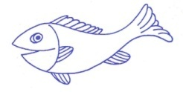
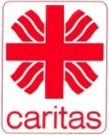
CHARITNÍ MATEŘSKÉ CENTRUM RYBIČKA
Sídlo v budově Charity Litovel, ul. Vítězná 1129, 784 01 Litovel,
739 246 016, mcrybickalitovel@seznam.cz, www.mcrybicka.cz
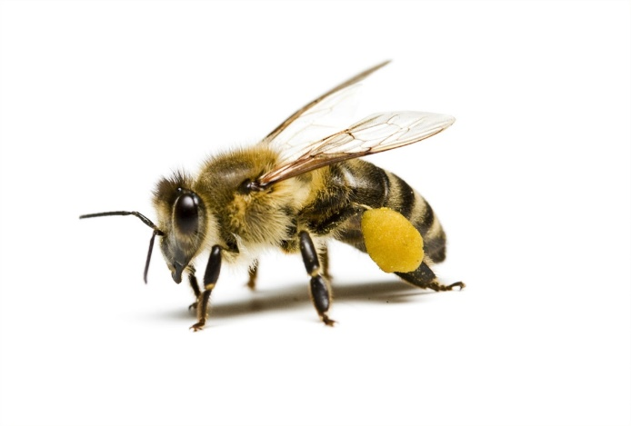
Dobrý den s dalším výletem do přírody, tentokrát bychom si mohly na naších procházkách všimnout jednoho poměrně malého ale moc důležitého tvora,
a to včelky.

Začneme pěkně zlehka po ránu malou rozcvičkou, možná si vzpomenete:
Včelka
Včelka měla nehodu ( jak dělá včelka? Bzzzzz, a létá – máváme rukama, bzučíme – běháme po místnosti)
spadla, spadla na vodu. (lehneme si na zem)
Stará olše, co tu stála, ( olše je strom, tedy vyskočíme a zvedneme ruce jako větve stromu vzhůru)
nad včelkou se smilovala.
Poslala jí dolů list, ( rukama naznačíme lehké padání listu k zemi)
na tom lístku jako v člunku, přeplavala včelka tůňku. (rukama naznačujeme pádlování)

Když jste se protáhli, můžete si o včelce něco popovídat.

Včely bydlí v úlech, ve společenství, které se nazývá včelstvo. Ve včelstvu je jedna matka – královna a spousta dělnic, které vylétávají opakovaně a sbírají z květů pyl, který nosí do úlu.
Lidé od včel získávají med, který je moc dobrý a zdravý. Včely jsou vybaveny žihadly, které mají na obranu, včelka píchne, jen když se brání.

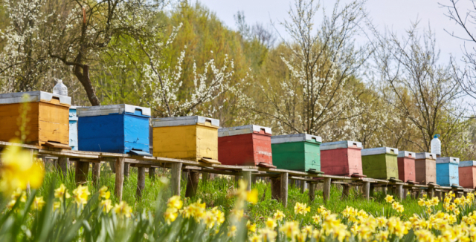
Kde včelka bydlí? Ve včelíně, v úle.
Co je její úkol? Sbírání pylu.
Co se stane z pylu? Med.
Kdy včelka píchne? Když se brání.
Takto zjednodušeně to vypadá ve včelím úlu:
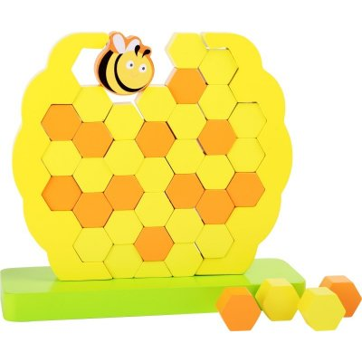
zkus domalovat sám/a včelí úl:

Pro děti je nejznámější včela asi VČELKA MÁJA a její kamarád VILÍK
Zazpívat písničku si můžete zde: https://www.youtube.com/watch?v=Yv8vdcQcIX0

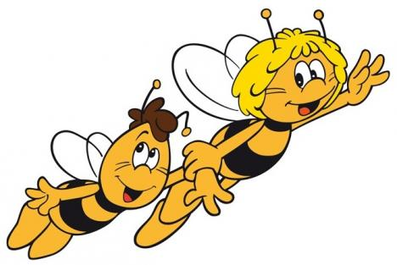

Můžete si samy vymalovat obrázek:
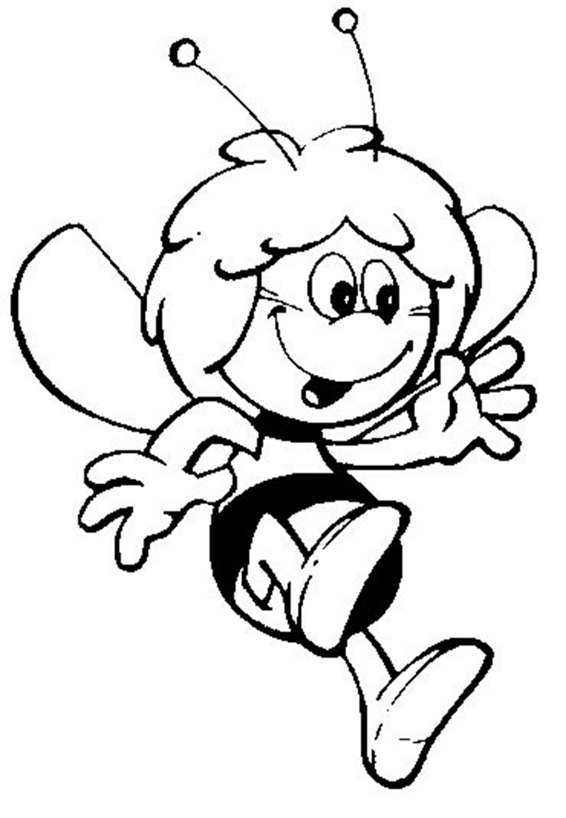

Nebo večerníček O VČELÝCH MEDVÍDCÍCH
podívat se můžete zde: https://www.youtube.com/watch?v=_U60EnsvT0o,
nebo kdo má tuto knížku, může poprosit rodiče, ať mu večer kousek přečtou:
(až to půjde, je možné si knížku půjčit v MC Rybička)
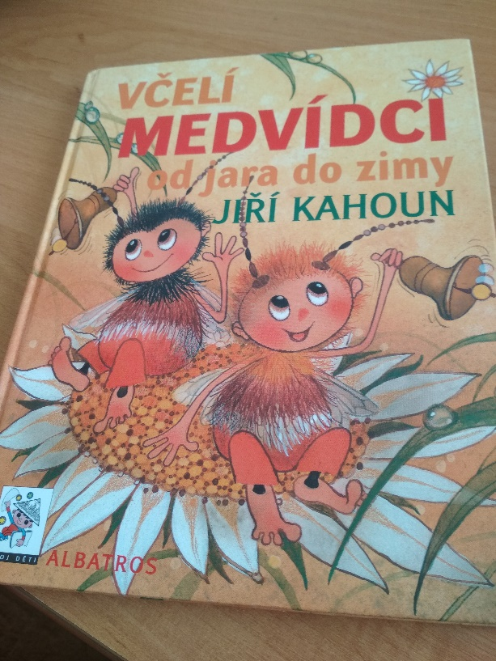

SOUTĚŽ!!!!!!!!!!!!!!
O nej vyrobenou včelku,
vítěz dostane hned, jak to půjde v MC lízátko a (nemusí být jen jeden vítěz).
Podmínky soutěže:
poslat fotku hotové včelky
- na mail,
- nebo na fb do komentářů k příslušnému příspěvku.

Jak na ni?
třeba takto, nebo jakkoliv jinak, jak vás napadne.

Potřebujete žlutý, hnědý, modrý papír, lepidlo, pastelky.
1. nastřihejte proužky z hnědého papíru
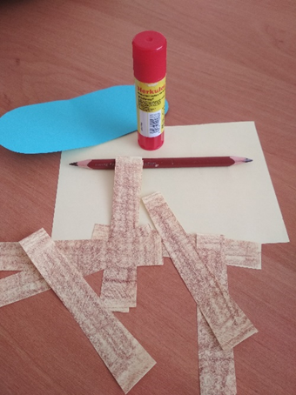

2. nalepte proužky na žlutý papír
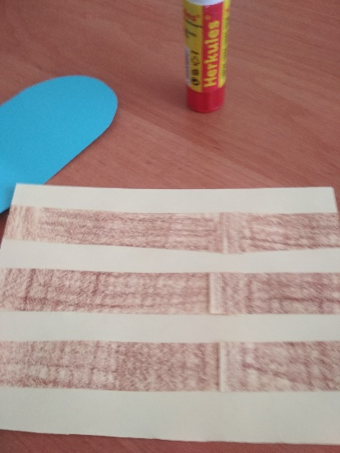

3. slepte do roličky
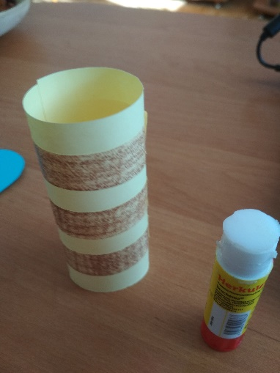
4. vystřihněte kulatou hnědou hlavičku, domalujte obličej včelce a přilepte na tělo
5. vystřihněte z modrého papíru křídla a nalepte na záda včelce
6. nakonec vystřihněte 2x úzký proužek na tykadla, přes pastelku ohněte a přilepte včelce na hlavičku.
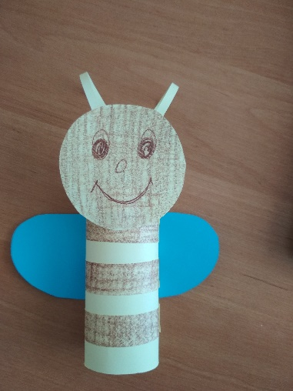
Ano, přiznávám, v mé složce barevných papírů chybí hnědý, tak jsem si trochu pomohla pastelkou.

